Декада классных часов учащихся начальной школы
«Мы помним…Мы гордимся…».

С 20 апреля по 8 мая 2015 года учащиеся начальных классов приняли участие в проведении декады классных часов, посвященных 70-летию Великой Победы «Мы помним…Мы гордимся…».
Дети и их родители провели большую работу по подготовке и проведению этих мероприятий. Уважение, боль, сострадание, гордость за нашу Отчизну - всё это отразилось в выступлениях детей.

1 «А» класс . Классный руководитель Муратова А.Р.
Дети с большим воодушевлением читали стихи и пели песни о Великой Отечественной войне.
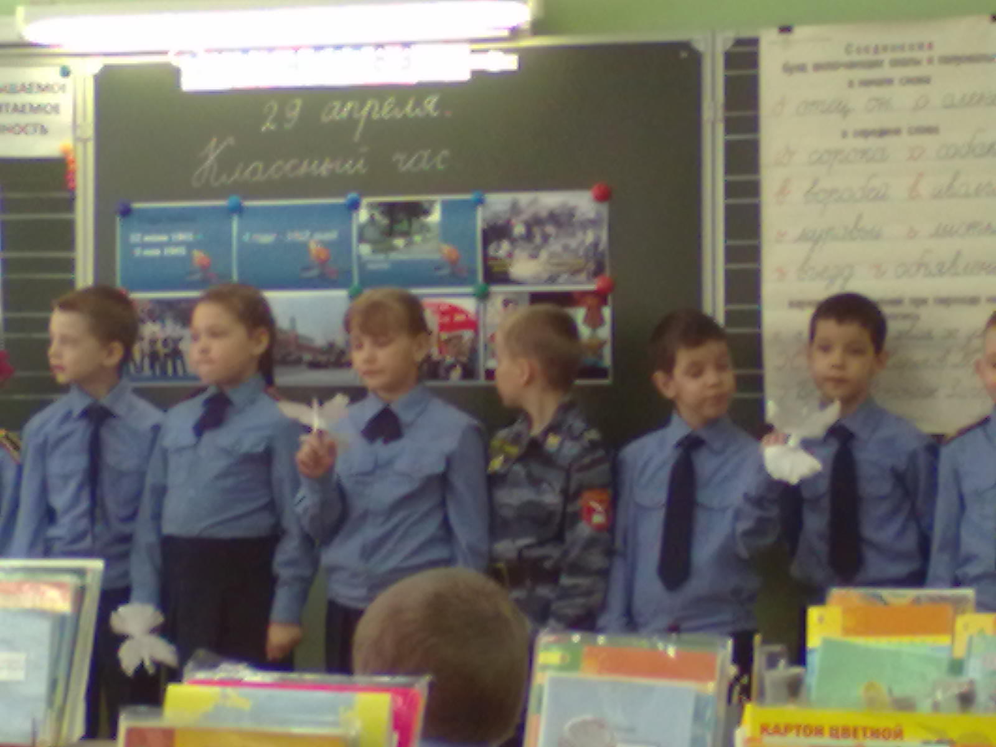

1 «Б» класс. Классный руководитель Тимофеева С.Ю.
Учащиеся первоклассники с волнением и гордостью рассказали о детях- героях.
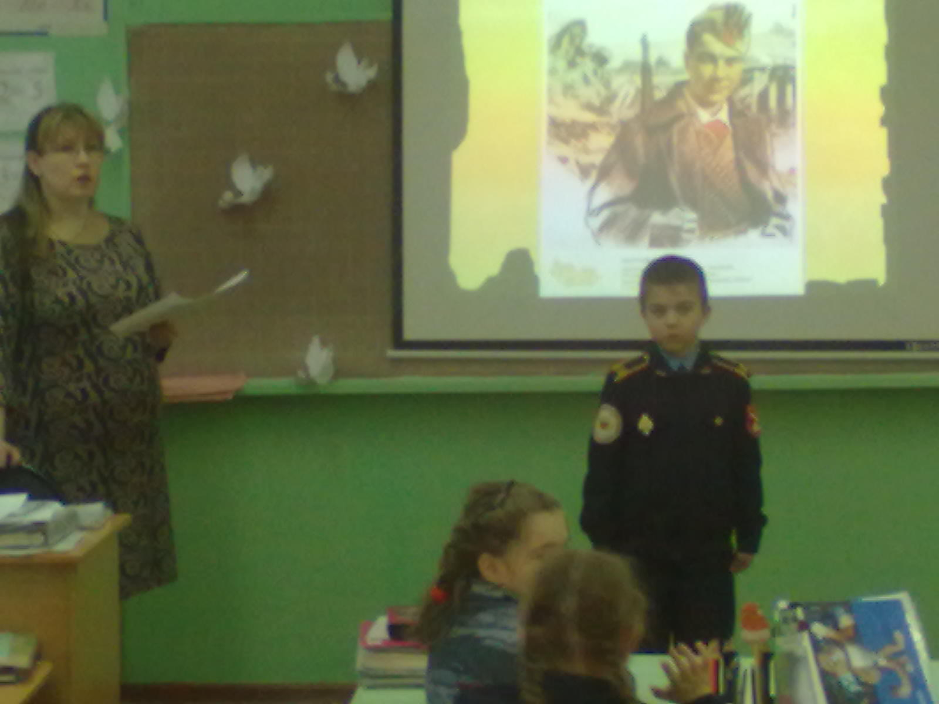

1 «В» класс. Классный руководитель Ахметьянова М.Б.
Классный руководитель Ахметьянова Минзиля Абубакировна со слезами на глазах рассказала учащимся о своём отце, который прошёл сквозь тяготы войны.
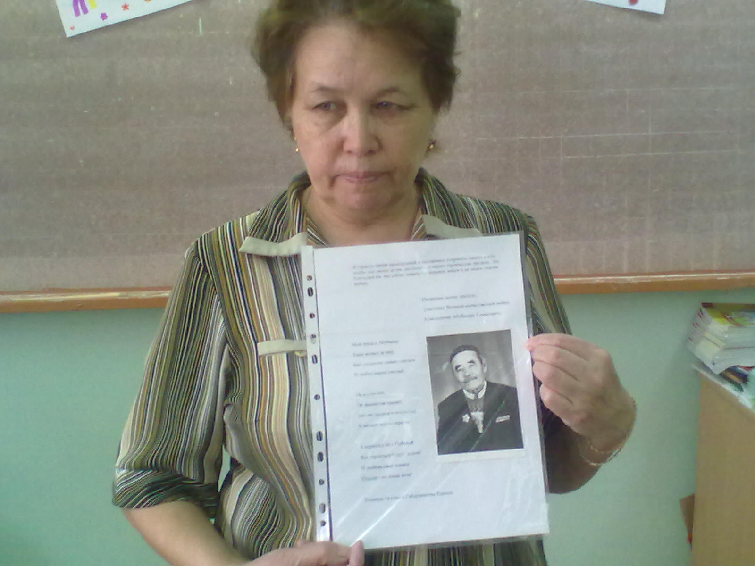

Ученица 1 В класса Габдракипова Камилла сказала, что все эти победы она посвящает своему прадеду, участнику Великой Отечественной Войны.
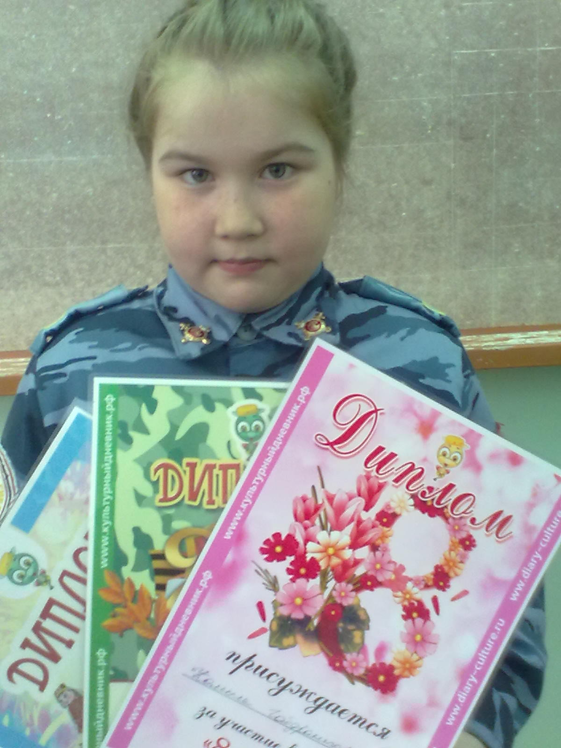

Первоклашки 1 В класса выпустили целую книгу «Военная история в жизни моей семьи», в которую сложили страницы все учащиеся класса.
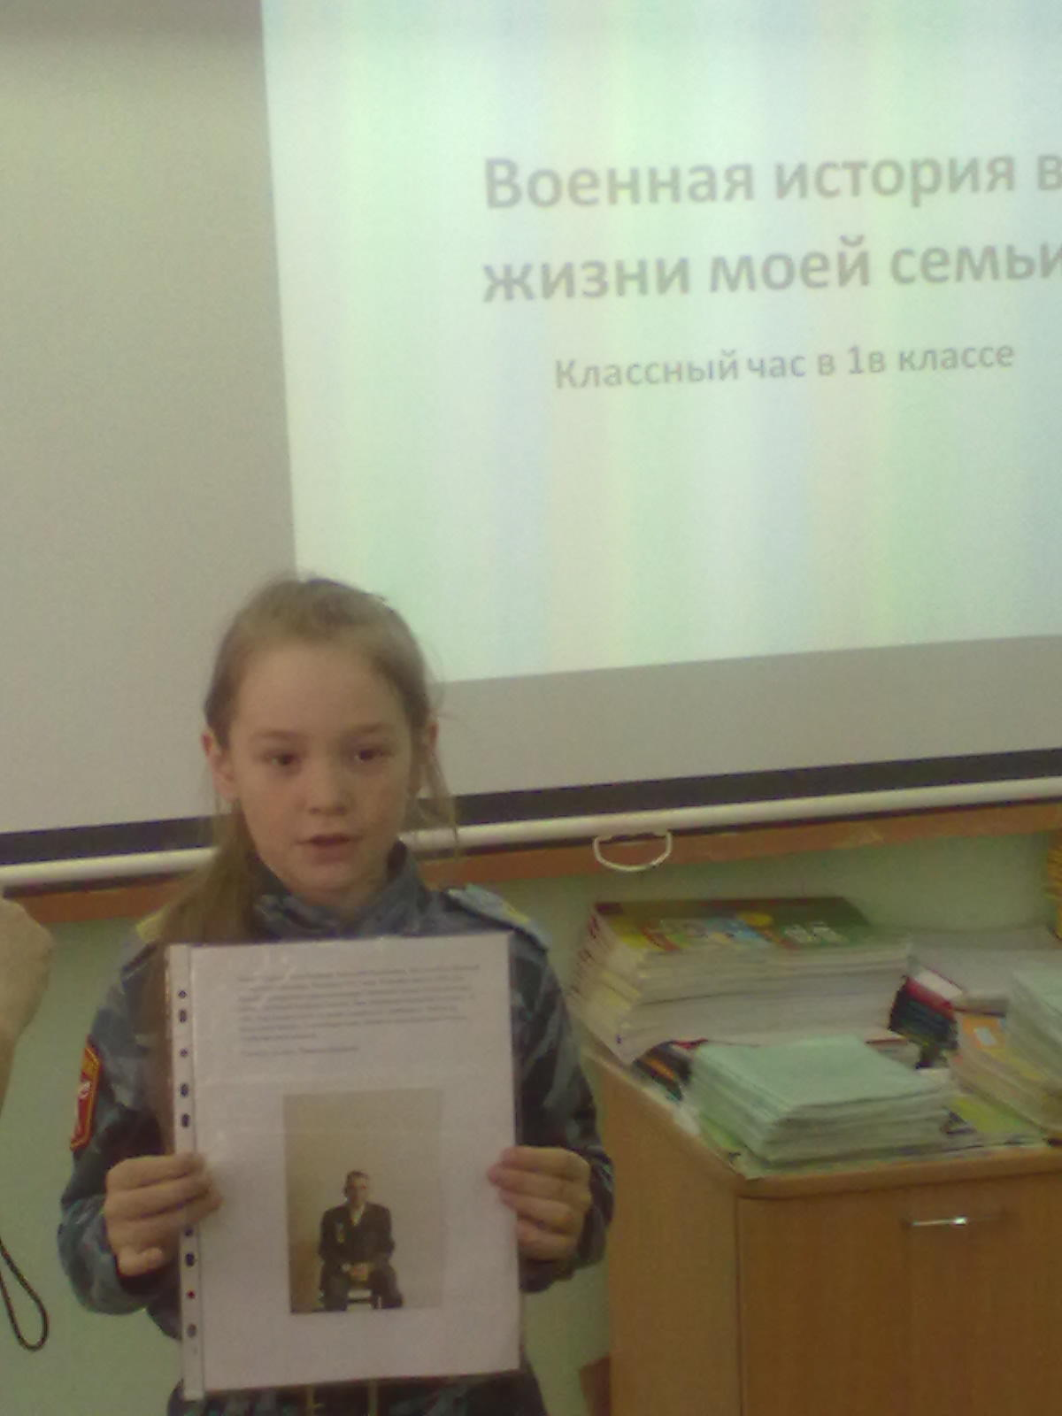

2 «Б» и «В» классы. Классные руководители Антонова С.Ф.и Гариева З.М.

Ученики 2 классов провели военно-спортивную эстафету «Навстречу к Победе!» 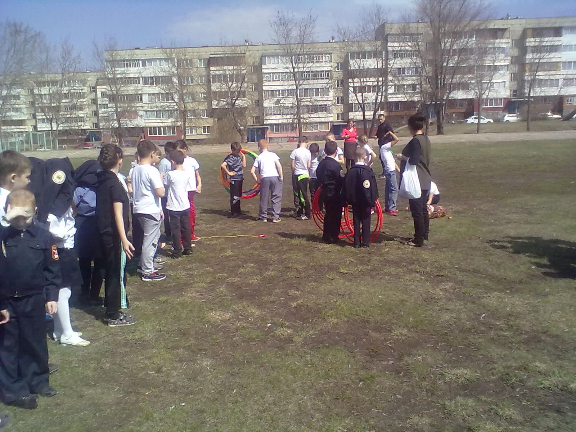

2 «А» класс. Классный руководитель Жиляева В.И.
Учащиеся провели литературно-музыкальный вечер, на котором с воодушевлением рассказывали стихи военных писателей и исполняли песни военных
лет.

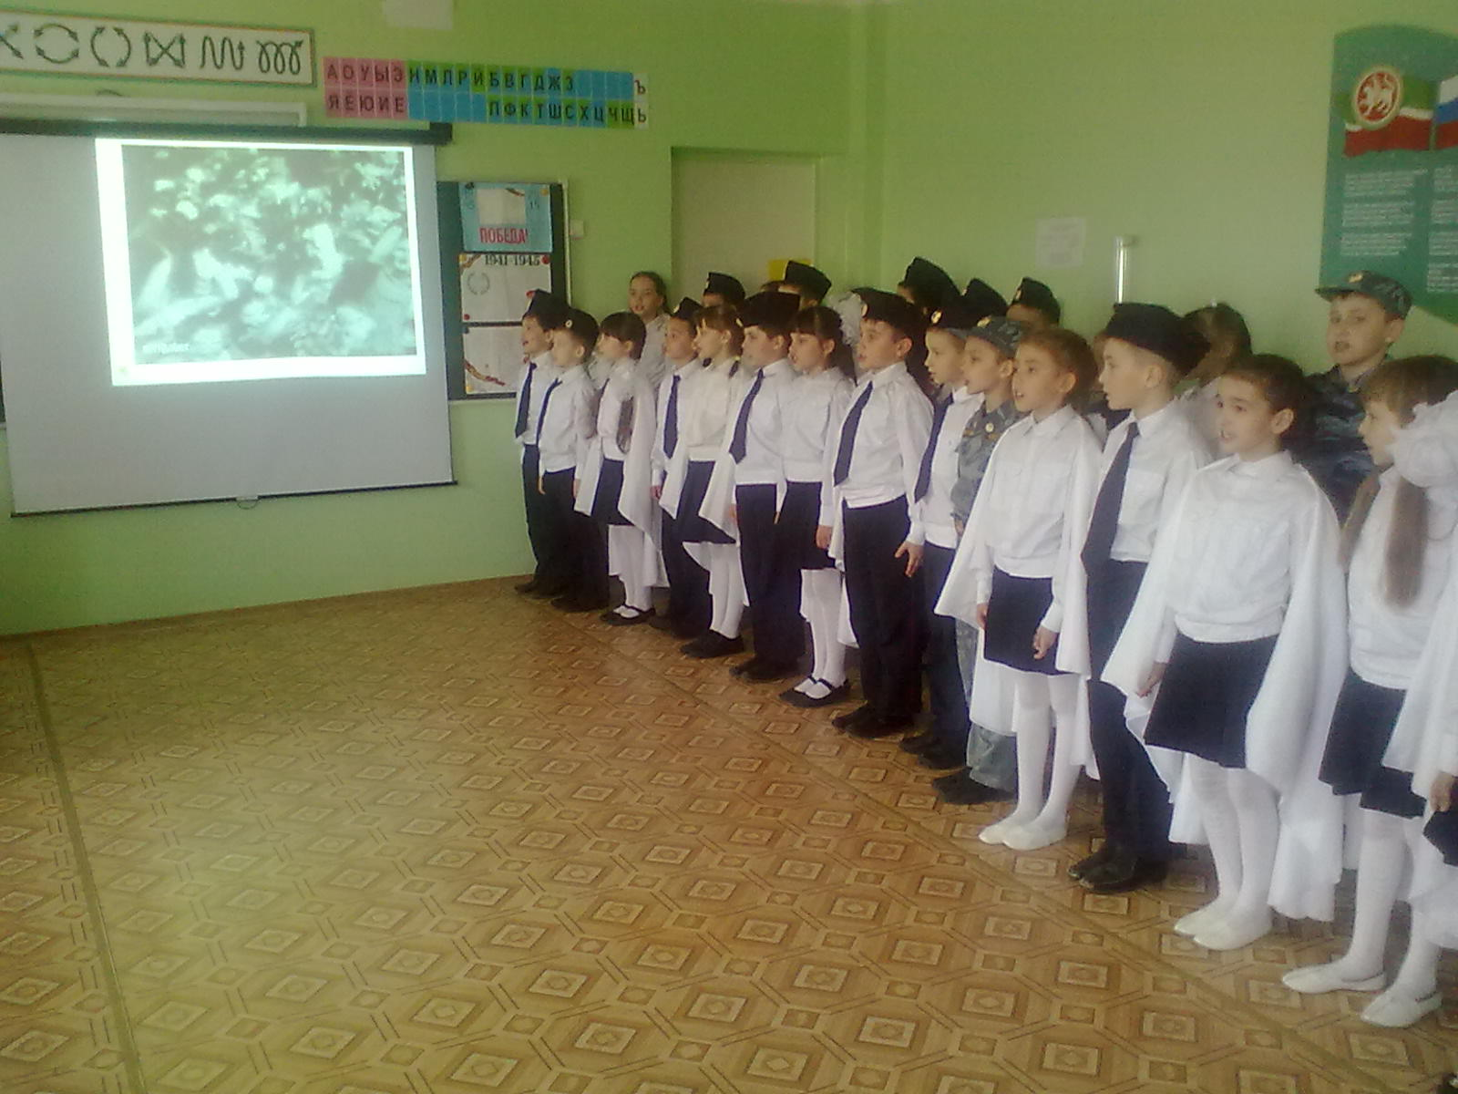

Ученица 2 «А» класса исполнила военный танец
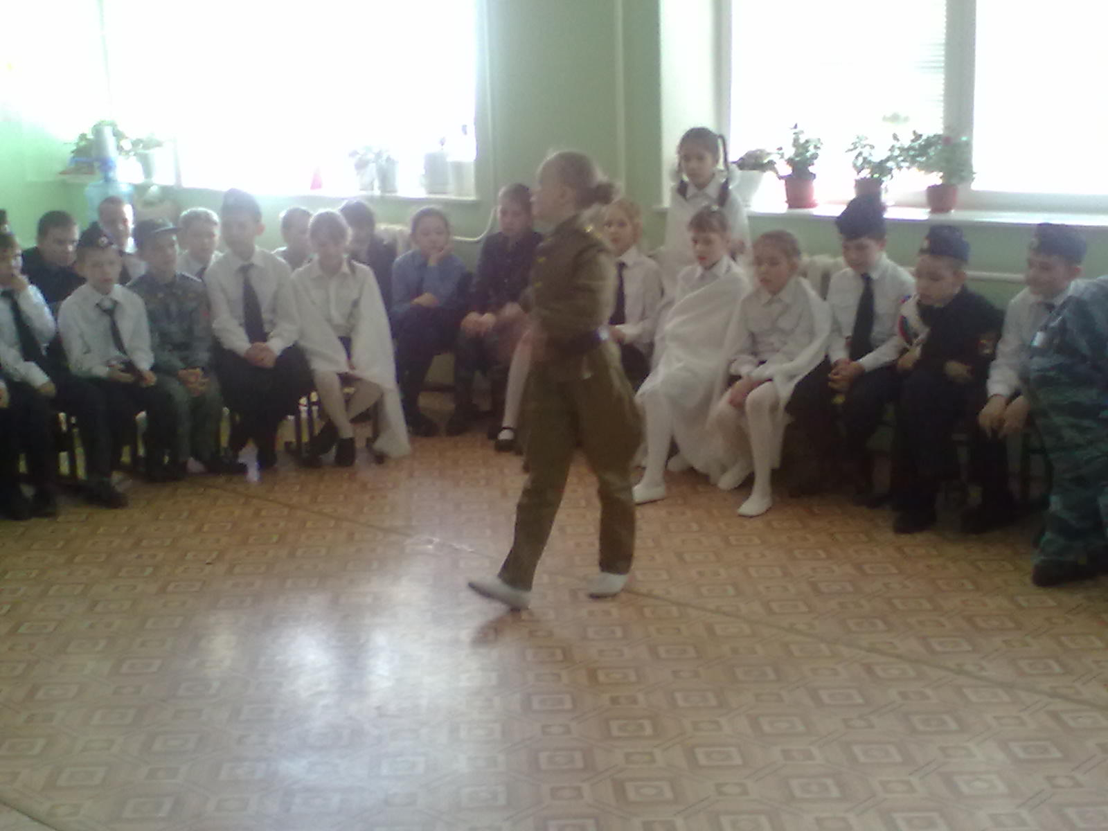

Учитель начальных классов Жиляева В.А. с гордостью и большим волнение рассказывает про своего отца, который воевал на фронте, когда совсем был ещё мальчишкой
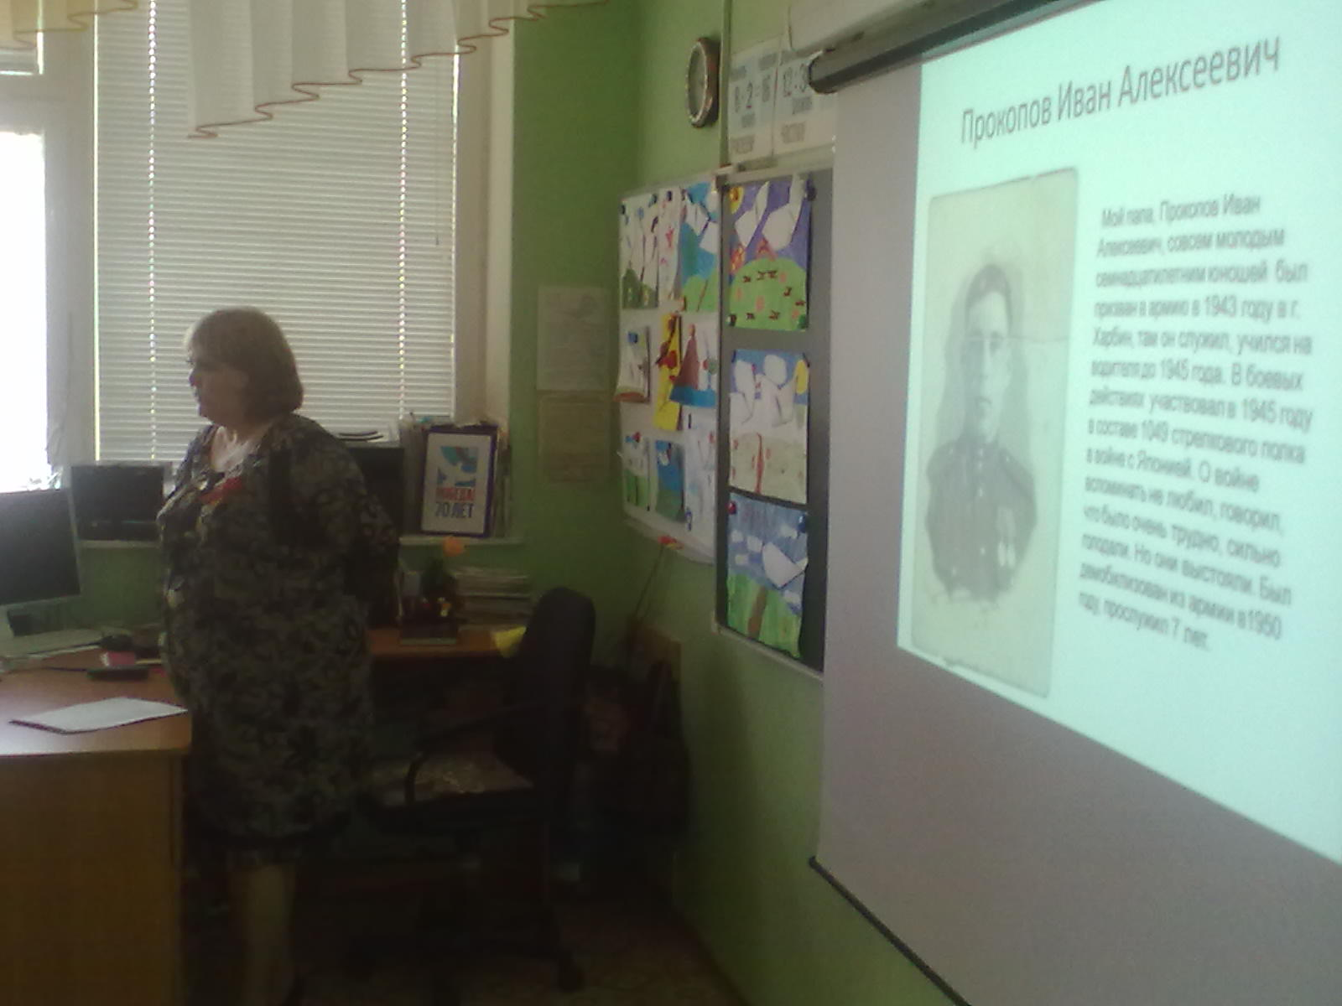

3 «Б» класс. Классный руководитель Прохорова Н.Н.

Ребята 3 «Б» класса собрали целый сборник сочинений «Внуки и правнуки о дедах и прадедах» Учитель Прохорова Н.Н.
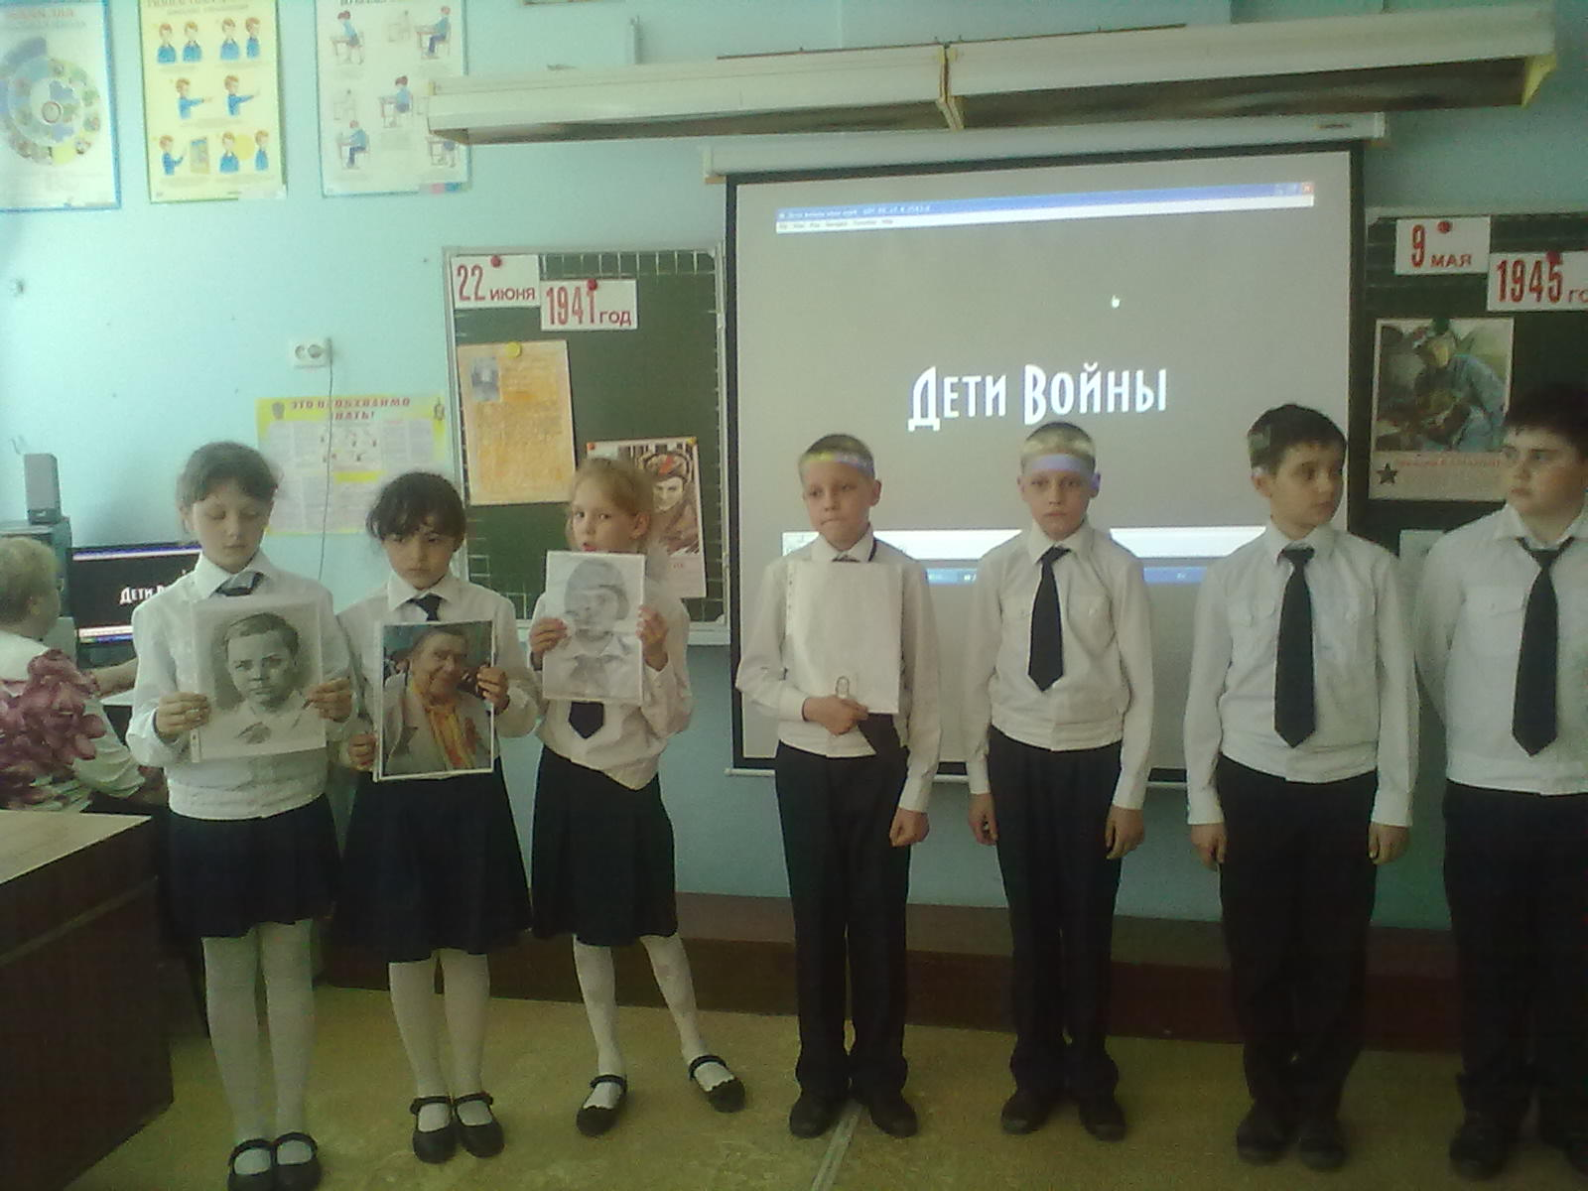

3 «В» класс. Классный руководитель Рафикова Р.Г.
Учащиеся 3 «В» класса приняли участие в музыкально – литературной композиции, посвящённой Великой Отечественной войне. Зрителями были ученики 3 –х классов, их родители и учителя школы. Были заслушаны песни, стихи военных лет.
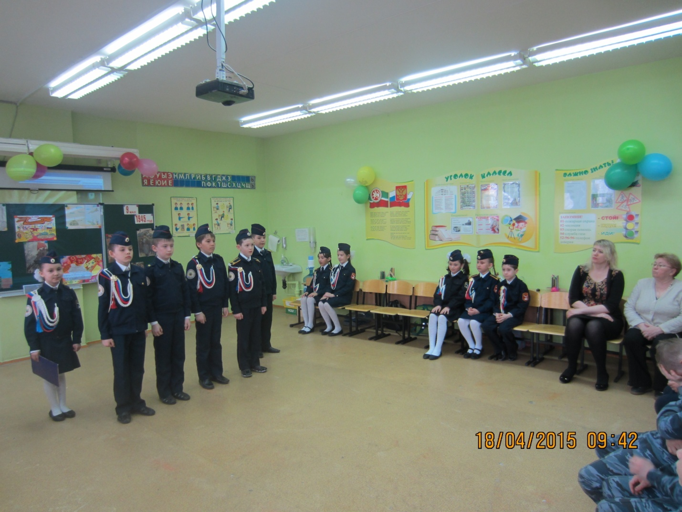
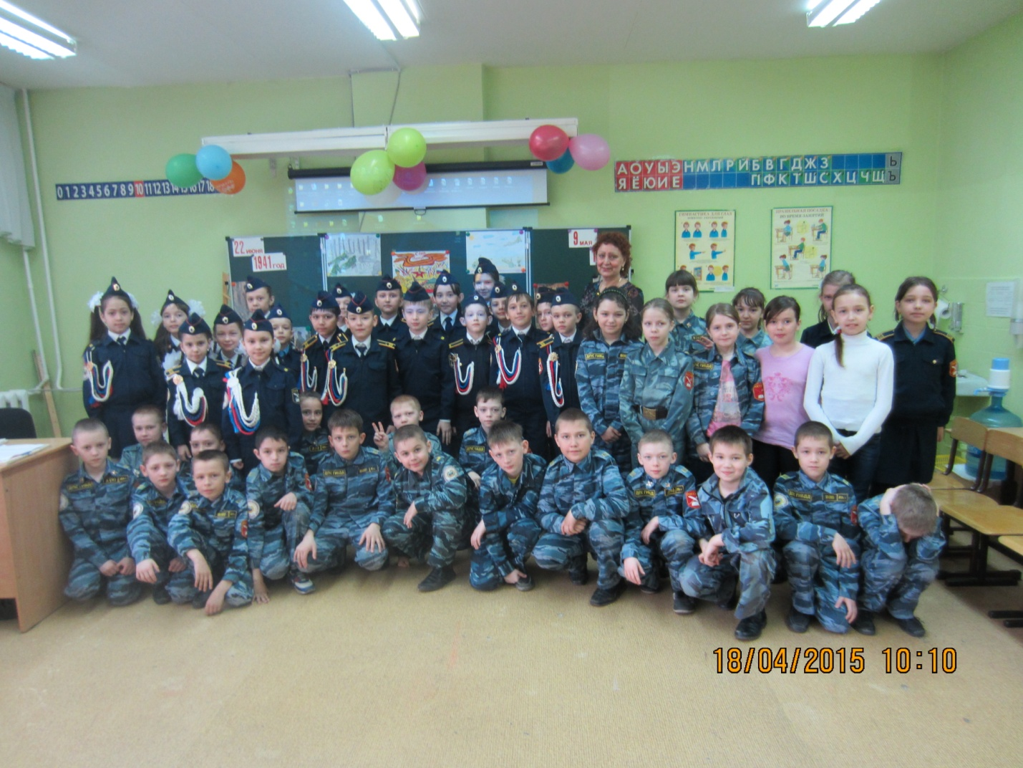
4 «Б» класс. Классный руководитель: Вахрушева М.А.
Проект в 4 Б классе «Навстречу к Победе».

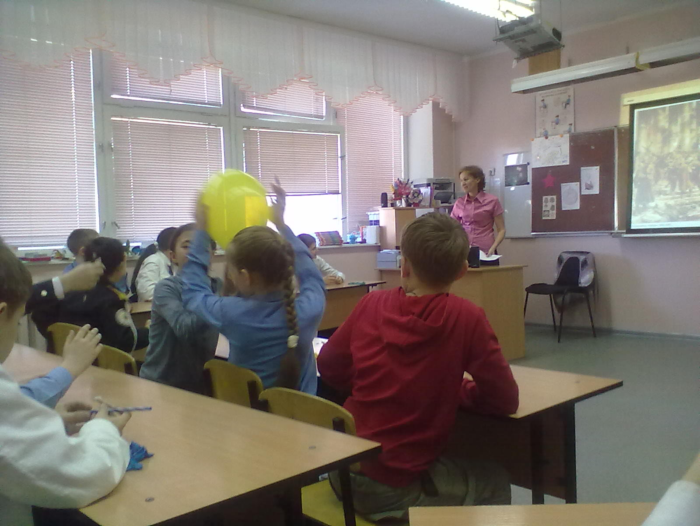

Танец - импровизация на мотив военной песни «Журавли» в исполнении ученица 4 Б класса Хамидуллиной Ленизы.

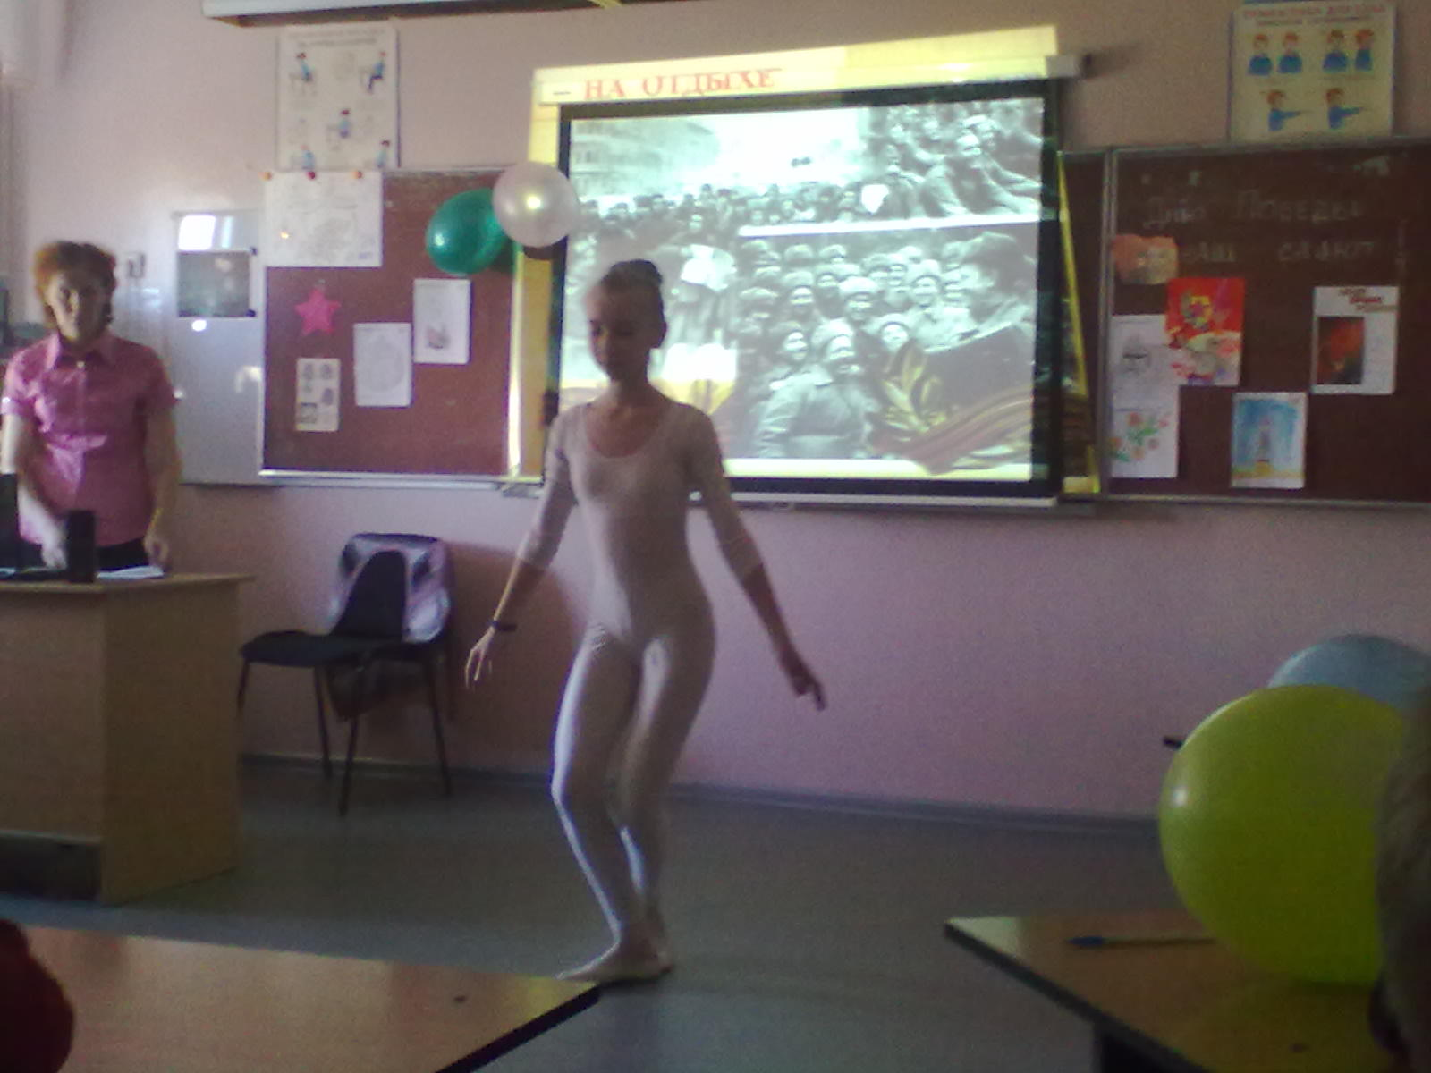

4 «Г» класс. Классный руководитель: Елкина Е.В.

Каждый учащийся 4 «Г» класса читал стихи, пел песни военных лет.
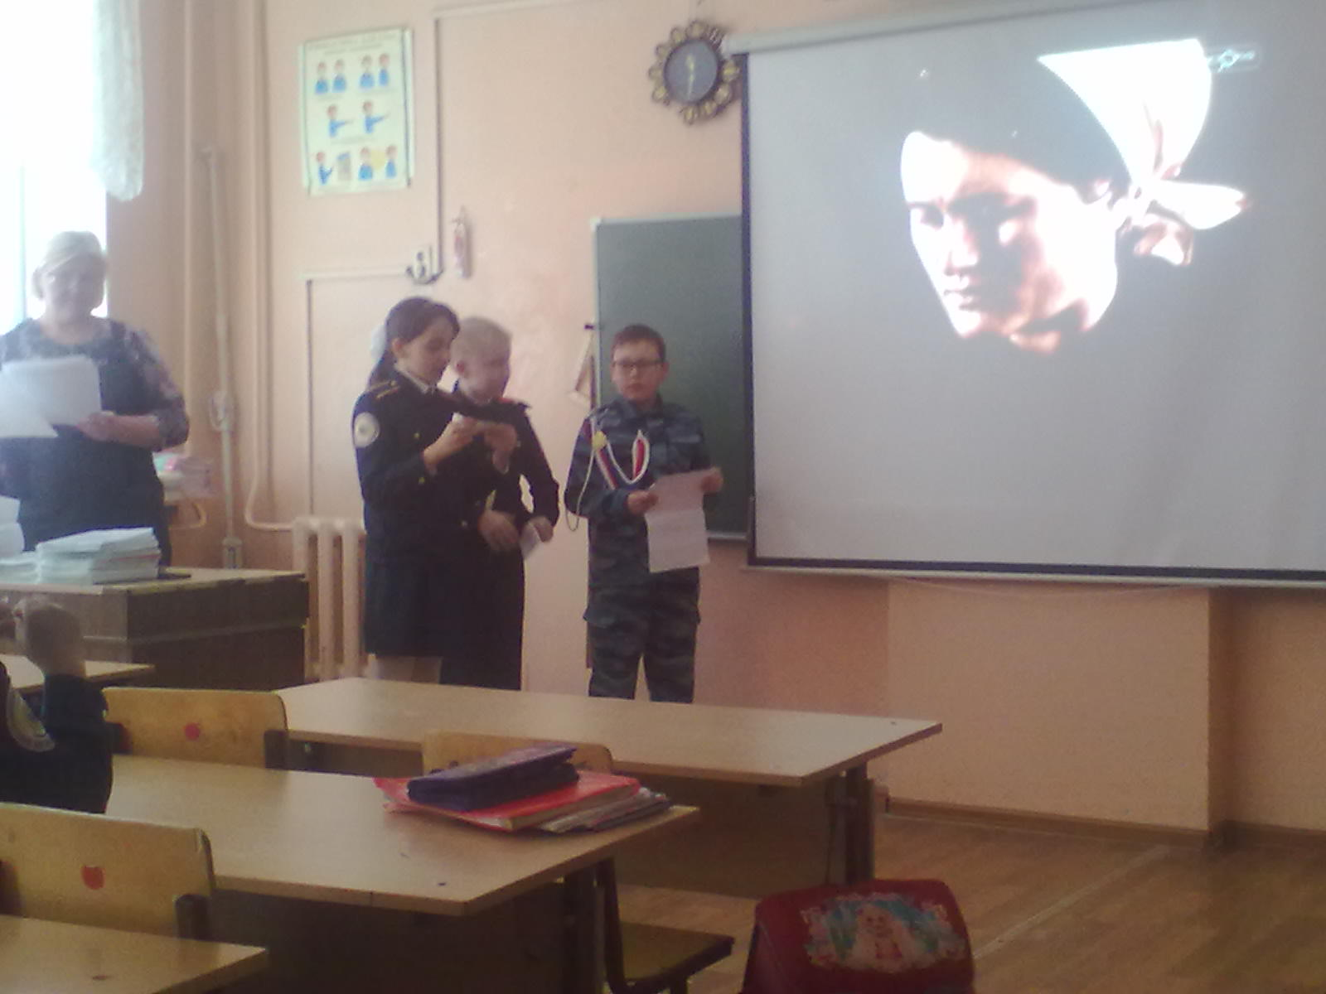

Ребята 3 «А» класса с интересом смотрят выступления своих друзей .
